PERSDOSSIER
12 soorten toegevoegd aan de lijst van voor de Europese Unie zorgwekkende, invasieve uitheemse soorten
Een eerste update van de Europese lijst van zorgwekkende, invasieve uitheemse soorten is vandaag gepubliceerd in het Publicatieblad van de Europese Unie. De verplichtingen zoals voorzien in de verordening n° 1143/2014 betreffende de preventie en beheersing van biologische invasies treden hierdoor in werking voor elk van de 12 toegevoegde soorten. De uitvoering hiervan moet een globale, gecoördineerde en doeltreffende aanpak van deze soorten in Europa verzekeren. De lidstaten zullen hiervoor onderling nauw samenwerken, alsook met economische sectoren, niet-gouvernementele organisaties en burgers.
Invasieve uitheemse soorten

Invasieve uitheemse soorten zijn soorten die door de mens buiten hun natuurlijke areaal zijn geïntroduceerd (opzettelijk of niet), en vervolgens een negatieve impact uitoefenen op biodiversiteit of ecosysteemdiensten (voorbeelden van ecosysteemdiensten zijn plantaardige productie, waterzuivering en bestuiving).
Uitheemse soorten veroorzaken doorgaans geen tot weinig problemen, maar bij een kleine minderheid is dit wel het geval. Zij blijken dan competitiever of vraatzuchtiger dan hun inheemse tegenhangers, die zich niet doeltreffend kunnen verdedigen. Sommige uitheemse soorten brengen bovendien nieuwe ziektes mee die fataal kunnen zijn voor de inheemse soorten waarmee ze in aanraking komen. Ze kunnen ook de werking van ecosystemen aantasten door onder meer bodem- of watereigenschappen te veranderen (zie bijlage 1). Deze soorten worden ‘invasief’ genoemd.
Er werden tot nu toe ongeveer 12 000 uitheemse soorten waargenomen in de Europese Unie. 10 tot 15% daarvan wordt beschouwd als invasief en kan milieuschade aanrichten. We vinden ze in het merendeel van de taxonomische groepen, gaande van micro-organismen over zoogdieren en algen, hogere plantensoorten, ongewervelden en vissen, tot en met vogels.
49 soorten op de Europese lijst

De lijst van voor de Europese Unie zorgwekkende, invasieve uitheemse soorten (hierna de ‘Europese lijst’ genoemd) vormt het centrale element van de verordening n° 1143/2014, omdat de meeste maatregelen en verplichtingen er rechtstreeks naar verwijzen. Deze omvat de uitheemse soorten die zeer schadelijk zijn voor de biodiversiteit. De lijst wordt opgesteld volgens een aantal objectieve criteria en is gebaseerd op een wetenschappelijke risicoanalyse.
De eerste lijst, goedgekeurd in juli 2016, omvatte 37 soorten. Hieraan zijn nu 12 soorten toegevoegd. De volledige lijst wordt weergegeven in bijlage 2.

Het solidariteitsprincipe

De Verordening voorziet een hele reeks verplichtingen in verband met de Europese lijst. Deze beogen enerzijds het voorkomen van hun introductie en anderzijds een gecoördineerde aanpak op het terrein in heel Europa. De Verordening berust op het solidariteitsprincipe tussen de lidstaten: de invasie van nog niet gekoloniseerde zones wordt tegengegaan door preventie-, uitroeiings- en beheersmaatregelen van de opgelijste soorten in heel Europa.

De waterhyacint staat op de Europese lijst. Zij heeft nog maar een klein gedeelte van haar potentieel verspreidingsgebied in Europa gekoloniseerd (zie fig. 2B). Het opzet is de verspreiding van de plant te voorkomen buiten haar belangrijkste haard en elke nieuwe populatie die buiten deze zone de kop opsteekt uit te roeien. De solidariteit geldt eveneens voor de invoer, de verkoop en de kweek van deze plant. Deze zijn namelijk verboden over het hele grondgebied van de Unie, met inbegrip van de zones waar deze plant zich niet duurzaam kan vestigen door haar gevoeligheid voor wintervorst. Het nemen van uniforme maatregelen in heel Europa maakt het mogelijk om het transport van de waterhyacint te vermijden naar zones van de Unie waar zij wel zou kunnen gedijen. Het wordt daardoor ook mogelijk om tegelijk de regels na te leven die in verband met de handel zijn opgenomen in het Verdrag van de Unie.

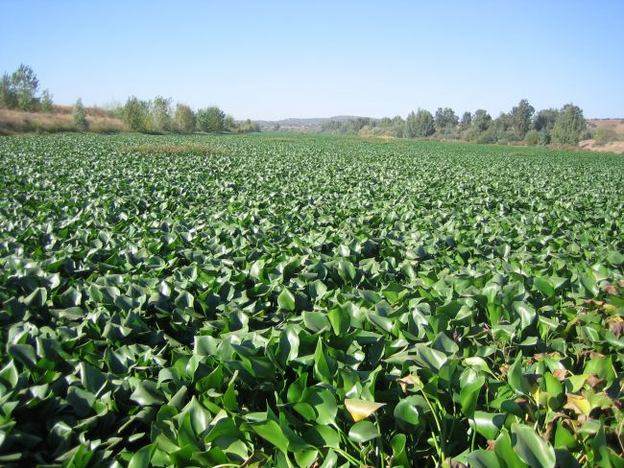  A | 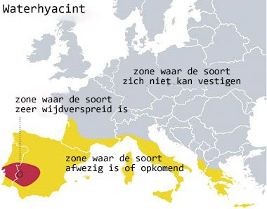  B
Figuur 2 – Overwoekerde site (A) en potentieel verspreidingsgebied (B) van de waterhyacint in Europa. Deze plant is heel vorstgevoelig en kan niet gedijen ten noorden van het potentiële verspreidingsgebied aangeduid op de kaart. Foto: Angel Hurtado ; kaart aangepast volgens EPPO (2008).

Verplichtingen voor de lidstaten
De lidstaten moeten een aantal verplichtingen nakomen voor elke soort op de lijst, waaronder nu ook de 12 toegevoegde soorten. Die zijn samen te vatten in zes sleutelverplichtingen:

- Verbod op import en handel – de soorten mogen nergens in Europa nog worden ingevoerd of verhandeld. De douaneoverheden moeten controles uitvoeren op alle invoerpunten en mogen niet-conforme vrachten in beslag nemen. De commerciële voorraden die bestonden voor de goedkeuring van de lijst moeten worden vernietigd of verwijderd binnen een termijn van maximum 2 jaar.
- Verbod op bezit en kweek – Het is verboden de soorten te bezitten of te kweken uitgezonderd gemotiveerde wetenschappelijke redenen of redenen van aanzienlijk openbaar belang. De dieren in dierentuinen of bij particulieren mogen door hun eigenaar worden gehouden tot ze op natuurlijke wijze sterven, op voorwaarde dat ze worden gehouden in een afgesloten milieu en passende maatregelen worden genomen om te voorkomen dat ze zich nog voortplanten.
- Verbod op vrijlating in de natuur – de soorten mogen niet meer doelbewust worden geplant of in de vrije natuur worden vrijgelaten.
- Beperking van onvrijwillige introductie en verspreiding – Ten laatste 18 maanden na de goedkeuring van de Europese lijst moeten de lidstaten plannen van aanpak instellen om de onvrijwillige introductie en verspreiding van de op de lijst voorkomende soorten op hun grondgebied te voorkomen. Dat gebeurt in nauwe samenwerking met de betrokken sectoren, zoals de aquacultuur, de aquariumhouders, de bouwsector, de visserij , de transportsector enz.
- Verplichting tot toezicht – De lidstaten moeten de verspreiding bijhouden van de soorten op de lijst die op hun grondgebied aanwezig zijn. Alle burgers kunnen aan dit onderzoek deelnemen door hun waarnemingen te melden via toepassingen van hun regionale overheden.
- Verplichting tot beheer – De soortenpopulaties moeten bestreden worden binnen elke biogeografische zone die is afgebakend op figuur 3 (Atlantische zone en continentale zone van België). De soortenpopulaties die binnen een zone de kop opsteken moeten snel worden uitgeroeid. Maatregelen tot indijking en tot mildering moeten worden uitgevaardigd om de al ruimer verspreide soorten te beperken en hun de aanwezigheid te verminderen. De eigenaars en de verantwoordelijken op het terrein zullen deze bestrijding moeten helpen realiseren.

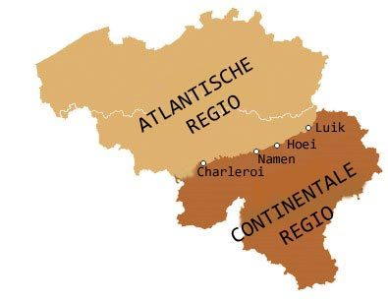

Figuur 3 – Afbakening van de twee biogeografische zones in België

België op goede weg

Onder impuls van de wetenschappelijke gemeenschap zijn de Belgische overheden tien jaar geleden al begonnen met de preventie en bestrijding van invasieve uitheemse soorten. Ze hebben onder meer een ‘Life’-communicatieproject gecofinancierd rond invasieve sierplanten (AlterIAS, 2010-2013), in samenspraak met de sierteeltsector. Dat project heeft geresulteerd in een gedragscode die elke handelaar aanmoedigt om geen invasieve exotische plantensoorten meer te produceren, te verkopen of te planten (fig. 4A). Achteraf beschouwd blijkt dat dat project, waaraan honderden siertelers vrijwillig hebben deelgenomen, het pad mee heeft geëffend voor de komst van de Europese regelgeving. Ongeveer de helft van de planten die op de Europese lijst werden gezet, waren al verboden volgens de Belgische gedragscode!

De Belgische gewestelijke, provinciale en gemeentelijke overheden ondernamen bovendien al talrijke acties tegen de uitheemse invasieve soorten die op de Europese lijst voorkomen. In Vlaanderen werd bijvoorbeeld met succes een uitroeiingsactie opgezet tegen de Pallas of roodbuikeekhoorn (Callosciurus erythraeus) in een stadspark van 15 hectare (Dadizele). 248 dieren werden er tussen 2005 en januari 2011 gevangen, wat in totaal 200.000 EUR heeft gekost (fig. 4B). In Wallonië kon er tussen 2012 en 2015 een exotische mug (Aedes japonicus) (die niet op de lijst staat) worden uitgeroeid in de omgeving van het dorp Natoye dankzij een bestrijdingscampagne met de medewerking van talloze partners. Dat kostte dan weer ruim 120.000 EUR. Deze voorbeelden tonen aan dat het wel degelijk mogelijk is om een invasieve uitheemse soort volledig uit te roeien op voorwaarde dat de bestrijdingsacties snel op touw worden gezet (opkomende populaties) en er voldoende budget wordt vrijgemaakt.

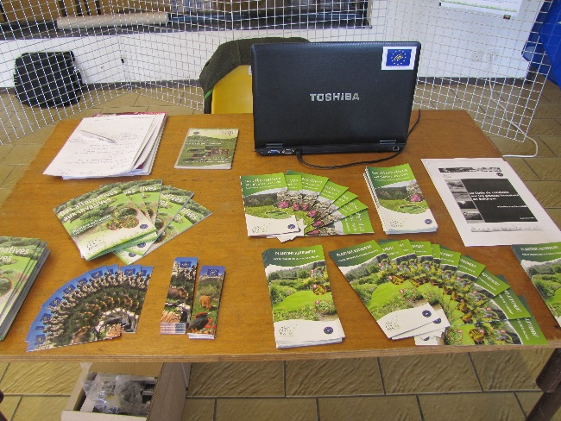  A | 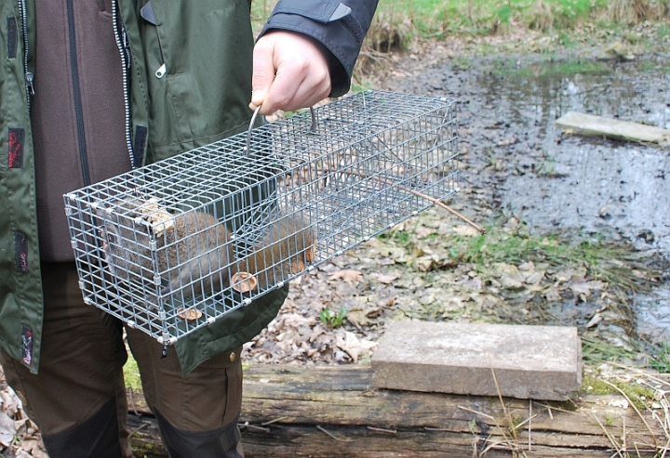  B
Figuur 4 – er werden in België al sinds meer dan tien jaar talrijke acties gevoerd om de introductie te voorkomen (A) of om uitheemse invasieve soorten te bestrijden (B). Foto’s: AlterIAS en INBO.

Dat neemt niet weg dat België nog heel wat uitdagingen heeft om de Europese Verordening uit te voeren, zoals het reglementaire kader aanpassen, het toezicht verscherpen, de bestrijdingsacties op drijven en uitgebreid communiceren naar alle betrokken actoren.

Op niveau van de Federale Overheid (bevoegd voor import, export, transit, en het marien milieu):
DG Leefmilieu, Federale Overheidsdienst Volksgezondheid, Veiligheid van de Voedselketen en Leefmilieu
http://health.belgium.be/eportal/AnimalsandPlants/Biodiversity/InvasiveAlienSpecies/index.htm
Contact: Jan Eyckmans, Nederlandstalige woordvoerder / 02 524 90 45 – Gsm : 0495 25 47 24

In Vlaanderen :
Agentschap voor Natuur en Bos, Vlaams Gewest
http://www.natuurenbos.be
https://www.natuurenbos.be/beleid-wetgeving/overlast-schade/exoten
Contact: Bram D’hondt / bram.dhondt@vlaanderen.be / gsm: 0492 15 66 75

In het Brussels Hoofdstedelijk Gewest:
Leefmilieu Brussel
http://www.leefmilieu.brussels
Contact : Romuald Arbe / rarbe@environnement.irisnet.be / tel: 02 775 79 80 / gsm : 0491 62 52 40
In Wallonië:
Département de la Nature et des Forêts, Service Public de Wallonie
http://biodiversite.wallonie.be/invasives
Contact: Nicolas Yernaux, woordvoerder SPW / gsm : 0486 95 99 40

BIJLAGE 1: VOORBEELDEN VAN SOORTEN DIE OP DE EUROPESE LIJST STAAN

PHOTO : CHRISTIAN FISCHER | Smalle waterpest (Elodea nuttallii) is een waterplant die van oorsprong uit Noord-Amerika komt, en reeds vrij ruim verspreid voorkomt in West-Europa. Zij koloniseert traag stromende, voedselrijke waterlopen, die zij vervolgens volledig dicht kan groeien. Hierdoor krijgt overig waterleven geen kans.
De reuzenberenklauw (Heracleum mantegazzianum) is als sier- en nectarplant geïntroduceerd, maar komt sinds enkele decennia verwilderd voor in wegbermen, rivieroevers, bosranden en extensief beheerde graslanden. Deze plant kan bij aanraking, en in combinatie met UV-licht, ernstige brandwonden veroorzaken. |  | PHOTO : MARIE-CLAIRE
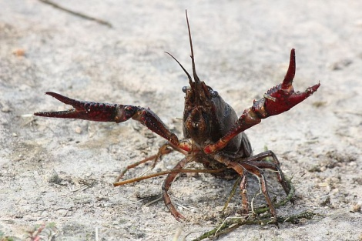  FOTO: STEVEN W | De rode rivierkreeft (Procambarus clarkii) wordt in meerdere Europese landen gekweekt voor vleesproductie en voor aquariumhouders, maar zij ontsnapt gemakkelijk uit de bassins waarin ze wordt gehouden. Ze brengt aanzienlijke schade toe aan dijken doordat ze galerijen graaft, ze vernielt de watervegetatie en verhoogt de troebelheid van het water. Zij is de drager van een parasietschimmel die fataal is voor inheemse kreeften. Deze soort begint momenteel in België te op te duiken
De Aziatische hoornaar (Vespa velutina) werd in 2005 per ongeluk geïntroduceerd in de streek van Bordeaux, van waaruit zij gans Frankrijk snel heeft gekoloniseerd. Zij begint zich nu in België te vestigen; het eerste nest werd gevonden (en vernietigd) in 2016. Zij jaagt op honingbijen en verzwakt op die manier mee de bijenkorven. |  | 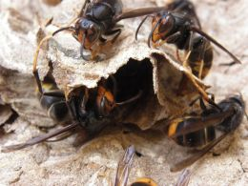  FOTO: JEAN-PAUL RIVIERE
De Amerikaanse stierkikker (Lithobates catesbeianus) komt uit Noord-Amerika en gedijt in waterpartijen en visvijvers die rijk zijn aan voedingsstoffen. Hij is erg vraatzuchtig en elimineert de andere amfibieën. Hij is drager van een pathogene schimmel die mee verantwoordelijk is voor de ondergang van vele amfibieën in de wereld. In België komt hij vooral voor in de Kempen. |  | 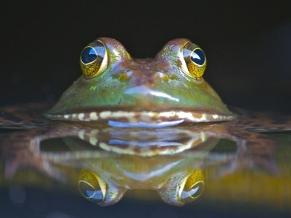  FOTO: HILL GARDENS
PHOTO : VERA BUHL | De nijlgans (Alopochen aegyptiacus) is een uit Afrika afkomstige eendachtige, die sinds de jaren 1980 in Vlaanderen als broedvogel voortkomt. Voornamelijk vanaf de eeuwwisseling kende de soort echter een enorme opmars. Zij gedraagt zich agressief tegenover andere watervogels, en veroorzaakt een snelle degradatie van oevers en waterkanten.
De wasbeerhond (Nyctereutes procyonoides) is een kleine hondachtige uit Azië die omwille van haar pels in Europa is geïntroduceerd. Verwilderde populaties van deze soort breiden zich actueel sterk uit. De dieren zijn alleseters (planten, kleine zoogdieren, amfibieën, grondbroedende vogels…), en zijn vectoren voor diverse ziekten. In Noord-Europa vormt zij een belangrijk reservoir van hondsdolheid. |  | 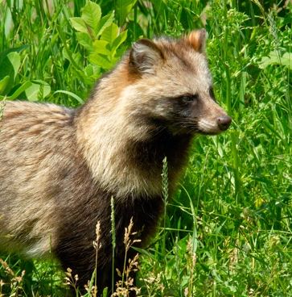  PHOTO : JOSH MORE
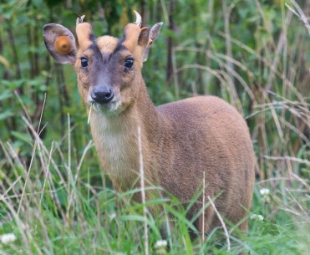  FOTO: ARNAUD CORBIER | De Chinese muntjak (Muntiacus reevesi) is een welig tierende, heel kleine hertachtige die lokaal bijzonder grote populaties voortbrengt, een zware concurrent is voor andere hertachtigen, en bovendien blijvende schade aanricht aan de bosvegetatie . Een soort die nog maar heel weinig aanwezig is in Europa, met uitzondering van het Verenigd Koninkrijk. Regelmatig worden er ook in België individuen gemeld.

BIJLAGE 2: De LIJST VAN voor de Europese UNIE zorgwekkende, INVASIEVE uitheemse SOORTEN
Opmerking : de vetgedrukte soorten zijn de soorten die in juli 2017 zijn toegevoegd.
Groep | Wetenschappelijke naam | Nederlandstalige naam
LANDPLANTEN | Baccharis halimifolia | struikaster
" | Heracleum persicum | Perzische berenklauw
" | Heracleum sosnowskyi | Sosnowsky's berenklauw
" | Parthenium hysterophorus | schijnambrosia
" | Persicaria perfoliata | gestekelde duizendknoop
" | Pueraria montana var. lobata | kudzu
" | Heracleum mantegazzianum | reuzenberenklauw
" | Impatiens glandulifera | reuzenbalsemien
" | Asclepias syriaca | zijdeplant
" | Gunnera tinctoria | gewone gunnera
" | Pennisetum setaceum | fraai lampenpoetsersgras
" | Microstegium vimineum | Japans steltgras
WATERPLANTEN | Cabomba caroliniana | waterwaaier
" | Eichhornia crassipes | waterhyacint
" | Hydrocotyle ranunculoides | grote waternavel
" | Lagarosiphon major | verspreidbladige waterpest
" | Ludwigia grandiflora | waterteunisbloem
" | Ludwigia peploides | kleine waterteunisbloem
" | Lysichiton americanus | moerasaronskelk
" | Myriophyllum aquaticum | parelvederkruid
" | Elodea nuttallii | smalle waterpest
" | Myriophyllum heterophyllum | ongelijkbladig vederkruid
" | Alternanthera philoxeroides | alligatorkruid
ONGEWERVELDEN | Eriocheir sinensis | Chinese wolhandkrab
" | Orconectes limosus | gevlekte rivierkreeft
" | Orconectes virilis | geknobbelde Amerikaanse rivierkreeft
" | Pacifastacus leniusculus | rode Amerikaanse rivierkreeft
" | Procambarus clarkii | rode rivierkreeft
" | Procambarus cf fallax | marmerkreeft
" | Vespa velutina nigrithorax | Aziatische hoornaar
REPTIELEN EN AMFIBIEËN | Lithobates (Rana) catesbeianus | Amerikaanse stierkikker
" | Trachemys scripta | lettersierschildpad
VISSEN | Perccottus glenii | amoergrondel
" | Pseudorasbora parva | blauwbandgrondel
VOGELS | Corvus splendens | huiskraai
" | Oxyura jamaicensis | rosse stekelstaart
" | Threskiornis aethiopicus | heilige ibis
" | Alopochen aegyptiacus | nijlgans
ZOOGDIEREN | Callosciurus erythraeus | roodbuikeekhoorn
" | Herpestes javanicus | Indische mangoeste
" | Muntiacus reevesii | Chinese Muntjak
" | Myocastor coypus | beverrat
" | Nasua nasua | rode neusbeer
" | Procyon lotor | wasbeer
" | Sciurus carolinensis | grijze eekhoorn
" | Sciurus niger | Amerikaanse voseekhoorn
" | Tamias sibiricus | Siberische grondeekhoorn
" | Ondatra zibethicus | muskusrat
" | Nyctereutes procyonoides | wasbeerhond

Nota in verband met het gebruik van afbeeldingen : de foto’s van planten en dieren in dit dossier zijn niet vrij van rechten voor commercieel gebruik of promotie. De kaarten en cijfers mogen gereproduceerd worden.

